Exercícios Sistema Nervoso

01) (Unifor/2018) “E se ajudássemos os neurônios a “reparar” os danos causados pela esclerose múltipla? Esta é a pista que está sendo explorada por cientistas franceses para conter o avanço da esclerose múltipla, doença autoimune e degenerativa, para a qual ainda não há cura. O desafio terapêutico consiste em prevenir o avanço das deficiências e, uma das vias para conseguir isso, é a reparação da bainha de mielina, que é destruída progressivamente pela doença.
Fonte: https://correiobraziliense.com.br/app/noticia/ciencia-e-saude/2017/05/31/interna_ciencia_saude,599187/a-esclerose-multipla-e-a-pista-da-reparacao-dos-neuronios.Acesso em 02 set.2017 (com adaptações)

A busca pela reparação da bainha de mielina na esclerose múltipla se justifica pelo fato de que nessa doença ocorre
A) aumento das expansões da membrana plasmática do axônio dos neurônios afetados na tentativa de melhorar a captação dos estímulos.
B) propagação do impulso nervoso nos dois sentidos da fibra nervosa causando, assim, um colapso do sistema nervoso.
C) diminuição da velocidade ou interrupção da propagação dos impulsos nervosos nos neurônios afetados pela doença.
D) aumento do tamanho das fendas sinápticas entre os neurônios afetados, dificultando a transmissão dos impulsos nervosos entre essas células.
E) superprodução de neurotransmissores como mecanismo compensatório para facilitar a condução do impulso nervoso entre um neurônio e outro.
02) (FATEC) O gráfico a seguir mostra a variação do potencial da membrana do neurônio quando estimulado.
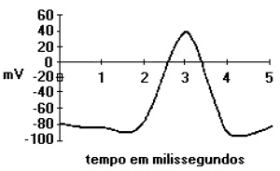
O potencial de ação para um determinado neurônio
A) varia de acordo com a intensidade do estímulo, isto é, para intensidades pequenas temos potenciais pequenos e para maiores, potenciais maiores.
B) é sempre o mesmo, porém a intensidade do estímulo não pode ir além de determinado valor, pois o neurônio obedece à ‘lei do tudo ou nada’.
C) varia de acordo com a ‘lei do tudo ou nada’.
D) aumenta ou diminui na razão inversa da intensidade do estímulo.
E) é sempre o mesmo, qualquer que seja o estímulo, porque o neurônio obedece à ‘lei do tudo ou nada’.
03) (CESMAC/2016) Nos seres humanos, o tecido nervoso constitui o principal sistema de integração corporal. Considerando a natureza do impulso nervoso, analise as afirmativas abaixo:
1) em um neurônio em repouso, a superfície interna da membrana plasmática se encontra eletricamente mais positiva que a externa.
2) o potencial de ação compreende a diferença dos potenciais elétricos entre as duas faces da membrana plasmática de neurônios estimulados.
3) a despolarização, observada em neurônios estimulados, percorre a membrana sempre do axônio para os dendritos.
Está(ão) correta(s):
A) 1, 2 e 3
B) 1 e 2 apenas
C) 2 e 3 apenas
D) 3 apenas
E) 2 apenas

04) (Cesgranrio) Observando o esquema anterior, que representa um neurônio em repouso, podemos afirmar que, nestas condições
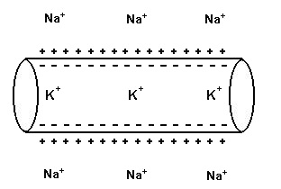
A) se a membrana do neurônio for atingida por um estímulo, as quantidades de íons Na⁺ e K⁺ dentro e fora da membrana se igualam.
B) devido à diferença de cargas entre as faces externa e interna, o neurônio está polarizado.
C) a ocorrência do impulso nervoso depende de estímulos de natureza elétrica.
D) a quantidade de íons K⁺ é menor na parte interna do neurônio devido à sua saída por osmose.
E) as concentrações dos íons Na⁺ e K⁺ se fazem sem gasto de energia, sendo exemplo de transporte ativo.

05) (Unimontes) Os axônios são prolongamentos maiores cuja função é transmitir impulsos nervosos do corpo celular para outras células, permitindo, desse modo, a ligação entre células. Essa passagem da informação de um neurônio para outra célula é feita através das sinapses. A figura abaixo ilustra esse processo. Analise-a.
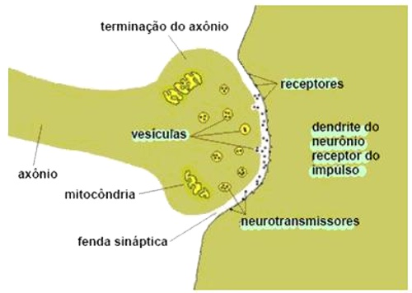
Considerando a figura e o assunto abordado, analise as afirmativas abaixo e assinale a alternativa CORRETA.
A) As sinapses químicas ocorrem apenas nas junções entre as terminações dos axônios e os músculos, sendo chamadas placas motoras.
B) As vesículas sinápticas liberam os neurotransmissores, através da membrana, pelo processo de difusão facilitada.
C) A maioria dos medicamentos antidepressivos age produzindo uma diminuição da disponibilidade dos neurotransmissores na fenda sináptica.
D) O citoplasma dos axônios não possui ribossomos, sendo as proteínas axonais sintetizadas no corpo celular.

06) (Pism – UFJF/2018) O consumo abusivo de álcool e o uso de maconha, cocaína e outras drogas ilícitas são considerados sérios problemas de saúde pública, já que prejudicam o funcionamento do sistema nervoso dos usuários. O consumo dessas drogas altera a transmissão do impulso nervoso, afetando a comunicação entre os neurônios em regiões específicas do cérebro. Sobre o funcionamento do tecido nervoso assinale a alternativa INCORRETA:
A) Os neurônios são as células fundamentais do tecido nervoso, portanto, problemas no seu funcionamento podem prejudicar o raciocínio, o aprendizado e a memória.
B) Neurotransmissores são substâncias químicas responsáveis pela comunicação entre os neurônios.
C) Dopamina, acetilcolina e noradrenalina são exemplos de neurotransmissores cujas produção e liberação podem ser afetadas pelo uso de drogas.
D) O consumo de álcool afeta o funcionamento normal dos neurônios, podendo levar à sonolência e diminuição dos reflexos, além da perda da coordenação motora.
E) Os neurônios se conectam por meio de pontos de contato entre si, denominados “pontes de hidrogênio”, onde ocorre a liberação de mensageiros químicos chamados de “hormônios”.

07) (CEFET-MG) O mecanismo de recepção e transmissão de estímulo nervoso se dá através de fibras nervosas mielínicas ou amielínicas, onde a rapidez de propagação difere entre elas. O fato de as fibras mielínicas propagarem o impulso nervoso mais rapidamente que as amielínicas, pode ser explicado pelas seguintes ocorrências:
I. despolarização da fibra nervosa no nódulo de Ranvier;
II. propagação saltatória dos impulsos na fibra nervosa;
III. propagação contínua dos impulsos ao longo da fibra nervosa;
IV . inversão de cargas iônicas na fibra nervosa, quando em repouso.
As afirmativas incorretas são apenas:
A) I e II
B) I e IV
C) II e III
D) II e IV
E) III e IV

08) (UFOP) As várias atividades do organismo dependem do perfeito funcionamento do sistema nervoso: os neurônios levam informações da periferia para o SNC e vice-versa. Para exercerem essas atividades, os neurônios apresentam certas características, que não estão bem definidas em:
a) As informações entre neurônios se dão por sinapses.
b) O impulso nervoso sempre é conduzido do corpo celular para o axônio, para passagem de informações entre neurônios.
c) Os mediadores químicos estão sempre armazenados no corpo celular dos neurônios.
d) A bainha de mielina torna a condução do impulso nervoso mais rápida nos neurônios.

09) (UFJF) Alguns anestésicos locais agem impedindo a despolarização da membrana plasmática dos neurônios. A sensação de dor é, então, eliminada em função da
A) modificação da fenda sináptica.
B) ruptura da bainha de mielina dos neurônios.
C) diminuição do número de sinapses.
D) inibição da secreção do neurotransmissor.
E) inversão no sentido do impulso nervoso.

10) (FADIP/2017 – Medicina) A contração de um músculo esquelético ocorre quando as terminações axônicas de um nervo liberam sobre ele uma substância neurotransmissora que se liga a receptores da membrana da fibra muscular, gerando, nela, um potencial de ação que desencadeia o processo de contração. Essa substância neurotransmissora liberada pelo axônio, nas sinapses neuromusculares, é conhecida por:
A) Adrenalina.
B) Serotonina.
C) Acetilcolina.
D) Noradrenalina.

10) (UECE/2019) Atente para o seguinte enunciado: Os sintomas incluem descoordenação motora e demência progressivas devido à perda prematura de neurônios do sistema nervoso central. Manifesta-se por volta dos 40 anos de idade. É hereditária e a chance de um filho(a) da pessoa afetada desenvolver a doença é de 50%.
O enunciado acima descreve uma doença degenerativa rara conhecida como
A) mal de Alzheimer.
B) mal de Parkinson.
C) doença de Huntington.
D) esclerose múltipla.
12) (PUC-MG) Observe o esquema da célula nervosa representada.
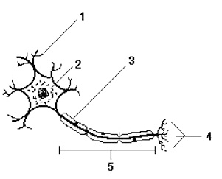
Assinale a afirmativa INCORRETA.
A) Nas partes 1 e 4, podem ocorrer sinapses químicas, dependentes de moléculas neurotransmissoras como a acetilcolina.
B) Moléculas produzidas em 2 podem ser transportadas até 4 através do citoesqueleto.
C) Em 3, observa-se um envoltório membranoso chamado de bainha de mielina, presente apenas em axônios dos neurônios do sistema nervoso central.
D) A parte 5 é responsável pela condução do impulso nervoso, que é unidirecional e dependente dos íons sódio e potássio.

13) (UFSC/2018) Uma alternativa para o diagnóstico e tratamento do mal de Alzheimer foi descoberta por cientistas da Universidade Federal do Rio de Janeiro (UFRJ). Em animais de laboratório, a estratégia consistiu em restabelecer a comunicação de sinais nervosos interrompida e, com isso, restaurar a memória. O alvo do estudo não foram os neurônios, mas um outro tipo de célula do sistema nervoso, os astrócitos. Sem eles, as mensagens químicas que permitem ao cérebro comandar o organismo não são enviadas. As ilustrações abaixo demonstram as características do estudo.
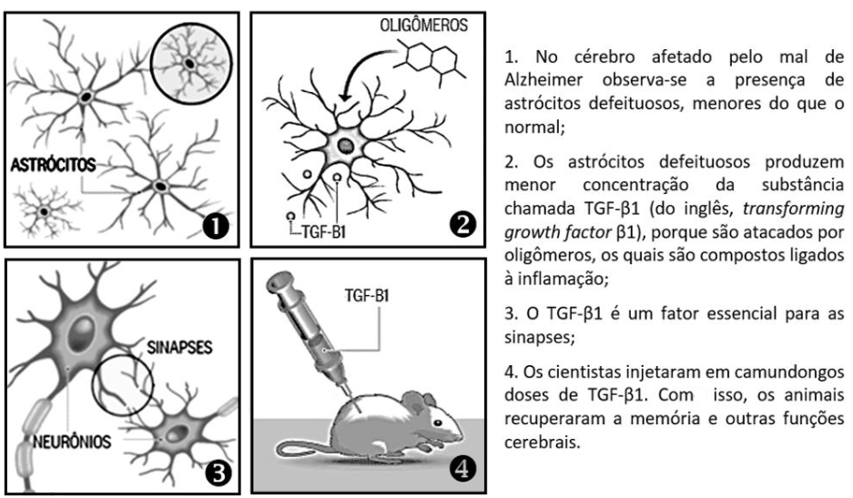
“O que descobrimos não significa a cura, mas uma estratégia para conter o avanço da doença. Também pode ser um indicador do Alzheimer, quando as perdas de função cognitiva ainda não são evidentes”, destaca a coordenadora do estudo, Flávia Alcântara Gomes, do Instituto de Ciências Biomédicas da UFRJ.
Disponível em: <https://oglobo.globo.com/sociedade/saude/cientistas-da-ufrj-descobrem-um-caminho-para-deter-mal-de-alzheimer-21474904>. [Adaptado]. Acesso em: 21 jan. 2018.

Sobre o tecido nervoso, é correto afirmar que:
01.a propagação do impulso nervoso em um axônio mielinizado não é influenciada por nenhum tipo de gliócito.
02.os astrócitos são essenciais para o funcionamento normal das sinapses químicas entre os neurônios.
04.os prolongamentos dos oligodendrócitos e das células de Schwann podem formar a bainha de mielina nos neurônios.
08.o mal de Alzheimer afeta unicamente os neurônios, ocasionando a perda progressiva da memória e a incapacidade de tomar decisões.
16.o Sistema Nervoso Central, formado pelo encéfalo e pela medula espinhal, possui apenas células nervosas, entre elas os neurônios e os gliócitos.
32.nas sinapses químicas entre os neurônios, observa-se um espaço sináptico onde ocorre a liberação de neurotransmissores que se ligam a proteínas receptoras da membrana pós-sináptica.
Soma:

14) Indique a alternativa que completa CORRETAMENTE as lacunas do texto abaixo.
Os atos reflexos são respostas __________ a um estímulo __________. O reflexo patelar é coordenado __________; portanto, é um exemplo de reflexo __________. Mas o bulbo, a ponte e __________ também são centros reflexos, que coordenam atos, como vômito, deglutição, piscar de olhos, gritos de dor, riso e lágrimas, dentre outros.

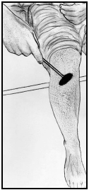
www.http://images.google.com.br
(A) involuntárias – motor – pelo cérebro – cerebral – a medula espinhal
(B) involuntárias – sensorial – pela medula – medular – o cérebro
(C) involuntárias – sensorial – pelo cérebro – cerebral – a medula espinhal
(D) voluntárias – motor – pelo cérebro – cerebral – a medula espinhal
(E) voluntárias – sensorial – pela medula – medular – o cérebro
15) Os neurônios que conduzem o impulso do sistema nervoso central para o órgão que efetua a resposta, o qual pode ser uma glândula, são do tipo
(A) sensitivo.
(B) associativo.
(C) misto.
(D) motor.
16) Um gaúcho, ao preparar um chimarrão, derramou água quente sobre a mão, o que o fez soltar a cuia repentinamente. Com relação à orientação do impulso nervoso nos neurônios sensoriais e motores da situação acima, pode-se afirmar que ele se propagou:
(A) do axônio para o corpo celular, e deste para o dendrito, em ambos os tipos de neurônio.
(B) do dendrito para o corpo celular, e deste para o axônio do neurônio sensorial, e ocorreu o inverso no neurônio motor.
(C) do dendrito para o corpo celular, e deste para o axônio, em ambos os tipos de neurônios.
(D) tanto do dendrito para o corpo celular como do corpo celular para o dendrito, em ambos os tipos de neurônio.
(E) do axônio para o dendrito e deste para o corpo celular, em ambos os tipos de neurônio.
17) A esclerose múltipla é uma doença autoimune, em que as próprias defesas corporais atacam e destroem a bainha de mielina. O principal efeito da destruição da bainha de mielina no corpo humano é a
(A) incapacidade de realizar absorção de nutrientes.
(B) incapacidade de produzir hormônios.
(C) perda progressiva da coordenação nervosa.
(D) diminuição na produção de espermatozoides.
(E) perda progressiva da capacidade de cicatrização.
18) O sistema nervoso central (SN(C) é uma das divisões do sistema nervoso, sendo composto das seguintes partes:
(A) medula espinhal e gânglios.
(B) encéfalo e nervos.
(C) nervos e gânglios.
(D) encéfalo e medula espinhal.
19) A ingestão de bebida alcoólica provoca muitos efeitos no sistema nervoso central, pois o álcool interfere na comunicação entre as células. Algumas das conseqüências são o enfraquecimento dos centros inibidores do comportamento e a inibição da secreção do hormônio antidiurético, fazendo com que a pessoa se torne mais falante e produza mais urina.
Considerando-se as alterações mencionadas anteriormente, é correto afirmar que as áreas afetadas pelo álcool são, respectivamente,
(A) o cérebro e o hipotálamo.
(B) o cerebelo e o córtex cerebral.
(C) o bulbo e o mesencéfalo.
(D) o encéfalo e a medula oblonga.
20) Um rapaz estava atrasado para realizar a prova do vestibular da UNCISAL. Para não perder a prova, ele correu muito até chegar ao portão do prédio onde iria realizar a prova. Ao entrar no prédio, estava ofegante e com os batimentos cardíacos acelerados. Essas alterações no corpo são controladas involuntariamente pelo
(A) fígado.
(B) hipotálamo.
(C) cérebro.
(D) bulbo.
(E) pâncreas.

GABARITO:

1 – C
2 – E
3 – E
4 – B
5 – D
6 – E
7 – E
8 – C
9 – D
10 – C
11 – D
12 – C
13 – 38
14 – B
15 – D
16 – C
17 – C
18 – D
19 – A
20 – D

